IST相关项目特别说明

IST的相关项目每个数据表的结构如下:

以cdsl_location_address表为例

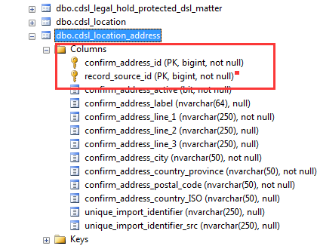

record_source_id + confirm_address_id= 主键

record_source_id 在添加后是不允许更新的

所以使用代码生成器后应该修改3个地方

1. ViewModels

注销record_source_id

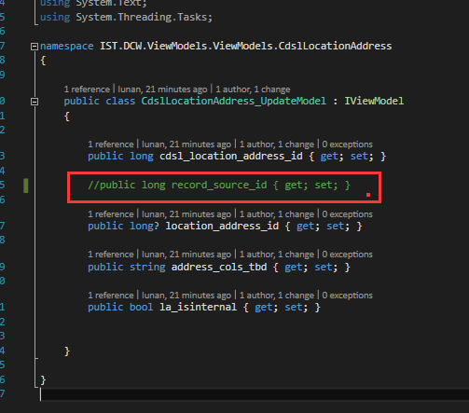

1. UpdateCommand

注销record_source_id

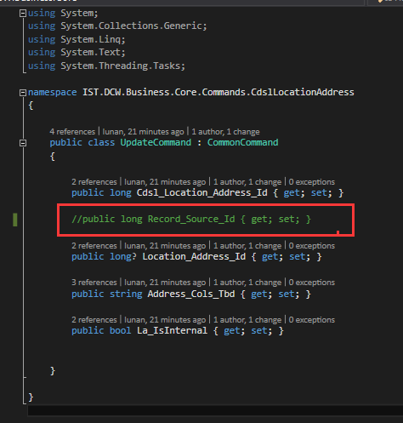

1. DataAccess

注销Update里面的record_source_id

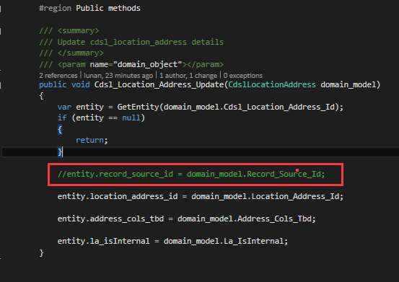

1. 然后编译程序

注销掉报错的相关代码

5）编译通过，完成代码添加